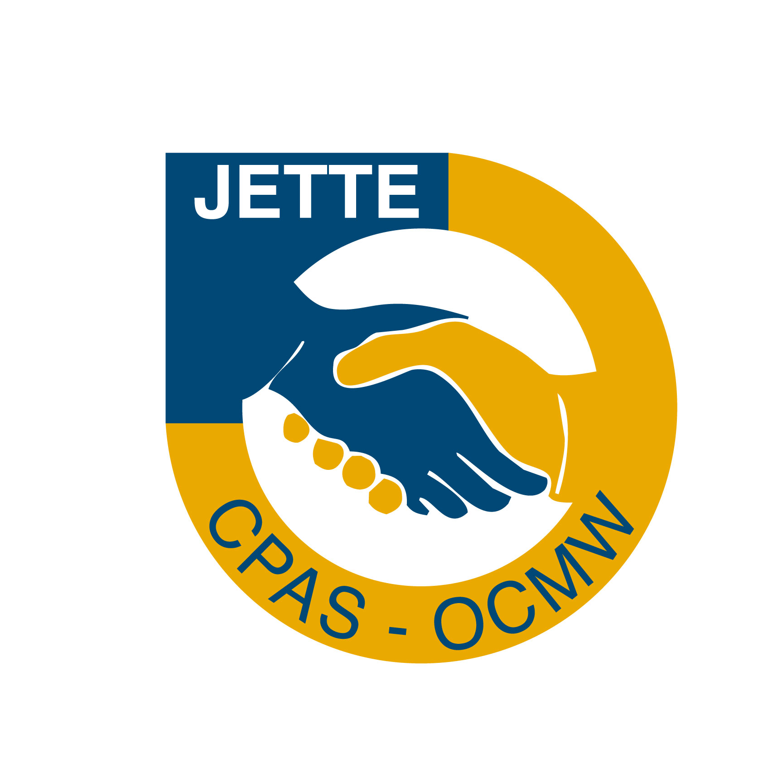
Jette
Avril 2024

APPEL A PROJET A DESTINATION DES ACTEURS SOCIAUX JETTOIS
Soutien financier DANS LE CADRE DE LA SUBVENTION COCOM EXCEPTIONNELLE POUR LE RENFORCEMENT DES AIDES SOCIALES DES CPAS EN 2024

(Date de clôture 17/05/2024 )

- Informations générales

Nom de l’association

Secteur d’activité

Nom du projet

Statut juridique : ………………………………………………………………………………………..

Adresse - Siège social :

Tél:

Adresse e-mail de l’association :

Personne(s) de contact :

Adresse e-mail / téléphone de la personne de contact :

Numéro de compte (sur lequel le subside peut être versé) :

- Informations concernant le projet pour lequel vous sollicitez un subside

1°) Titre du projet :

2°) Durée du projet :

3°) Contexte dans lequel s’inscrit votre projet (max. 15 lignes)

4°) Description du projet et de ses objectifs (max. 20 lignes)

5°) Description de la façon dont vous allez réaliser le projet et des résultats concrets que vous souhaitez obtenir (max. 20 lignes)

6°) Description de l’aspect original du projet (max 15 lignes)

7°) Description de la pertinence du projet (max. 15 lignes)

8°) Budget du projet et affectation du subside (maximum 20.000 €) (max. 15 lignes)

9°) Description du planning du projet (max. 10 lignes)

10°) Description d’éventuelles collaborations dans le cadre du projet et de la plus-value liée à ce partenariat (max. 10 lignes)

11°) Critères de sélection : dans quelle mesure votre projet répond aux critères de sélection énoncés dans l’appel à projet (max. 20 lignes)

12°) Evaluation : quels sont les indicateurs permettant d’évaluer le projet (max. 15 lignes)

- Déclaration

Je certifie que les informations contenues dans la présente demande son exactes et que mon association n’a pas sollicité ou reçu de subsides publics pour la partie des coûts du projet pour laquelle je demande le présent subside.

Nom et fonction:

Date:

Signature:

Ce formulaire est à transmettre par courrier électronique accompagné d’une signature électronique ou du scan de la dernière page signée à l'adresse e-mail suivante : ahamama@jette.brussels

Avec la mention suivante en rubrique OBJET :

“APPEL A PROJET 2024 CPAS DE JETTE + NOM DE L’ASSOCIATION”

